Акция «Мы подвиг Ваш помним»

Георгиевцы посетили ветеранов Великой Отечественной войны

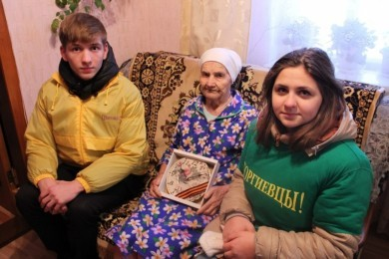

2015 год - особенный. Этот год 70-летия Великой победы в Великой Отечественной Войне. Активисты ОПМД «Георгиевцы!», приступили к реализации акции «Мы подвиг Ваш помним».
С каждым годом свидетелей героического подвига нашего народа становится меньше. Они живут своей обычной жизнью, в своих обычных домах и квартирах. Ничто внешне не выдает их прежних заслуг. Часто представители молодого поколения вспоминают о героях, только в преддверии 9 мая, что, конечно, не справедливо.
Что бы исправить это георгиевцы, при поддержке местных советов ветеранов, приступили к реализации акции «Мы подвиг Ваш помним». Для каждого ветерана подготовлен подарок: всё необходимое, чтобы согреться в холодный день, и красивые часы с георгиевской лентой, как символ того, что память о них вечна. И конечно же внимание и теплое общение, которое так необходимо ветеранам.
Ветераны были рады своим гостям, рассказывая им о тяжелых временах войны, об их участии в деле общей победы.
Ветераны угощали ребят чаем, делились своими переживаниями, мыслями.

